Nama: Raphael Permana Barus

NIM: 1302220140

Link: https://github.com/RapBarus/tpmodul8_1302220140

1. 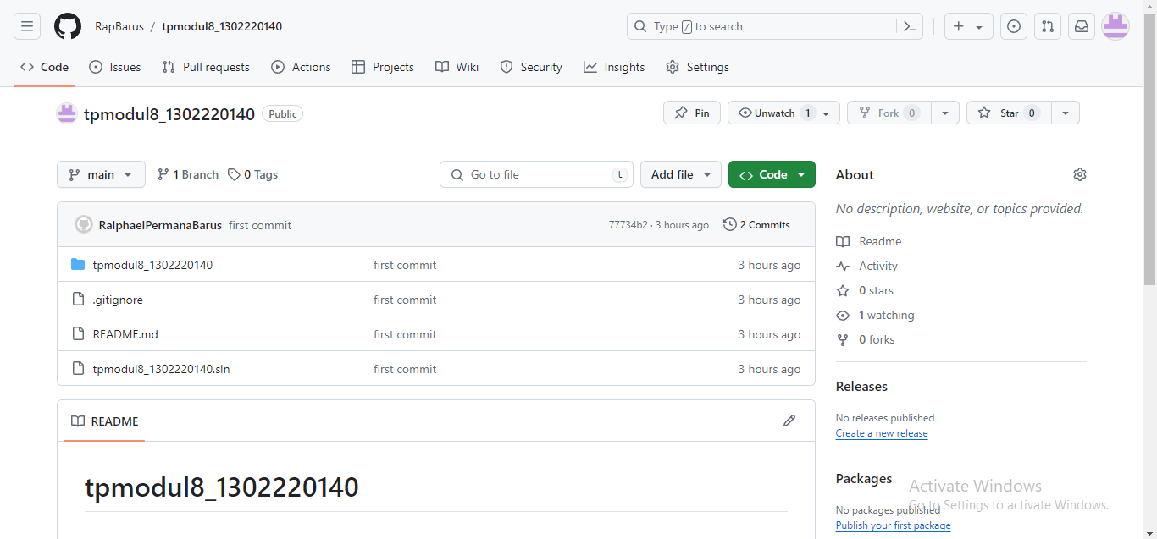

2. 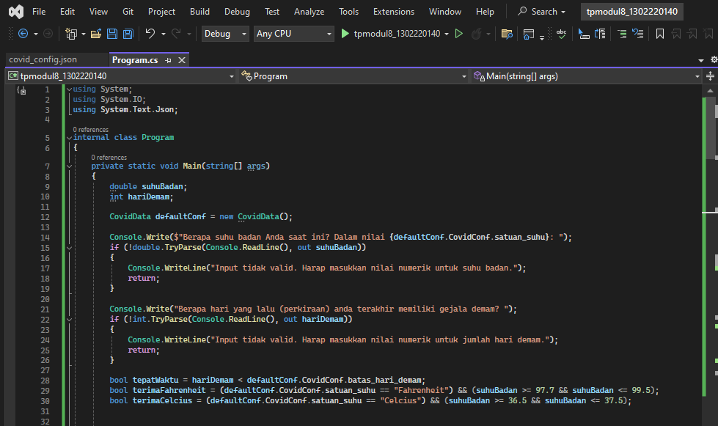

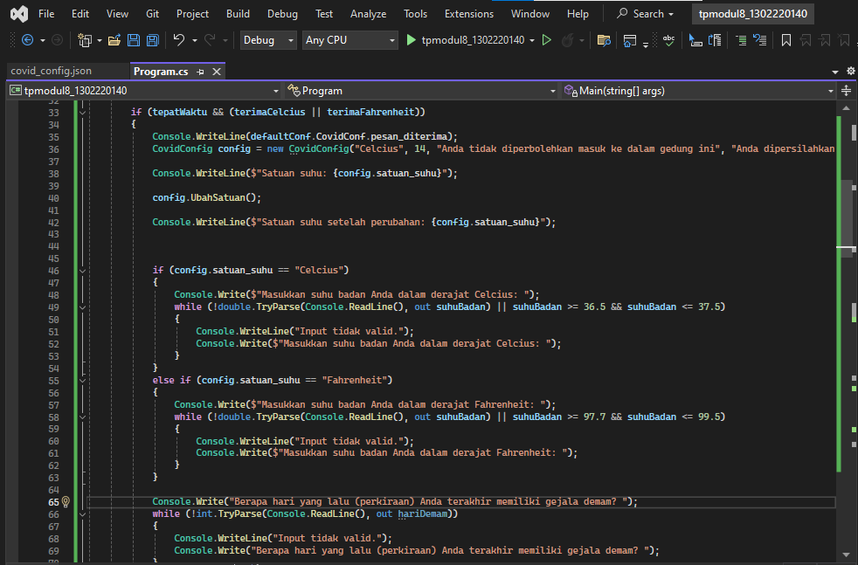

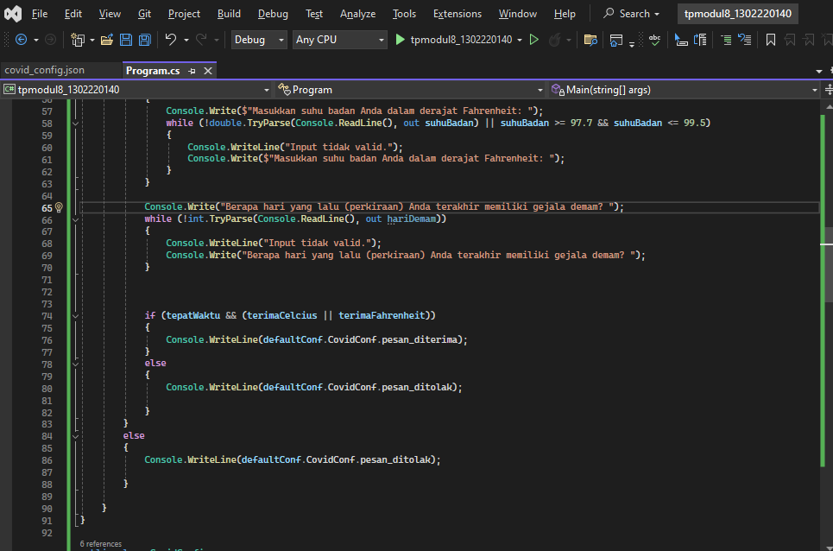

meminta praktikan untuk memasukkan suhu badan mereka saat ini dan jumlah hari sejak mereka terakhir kali mengalami gejala demam. Selanjutnya, aplikasi memeriksa apakah input pengguna memenuhi kriteria yang ditetapkan dalam konfigurasi default yang disimpan dalam objek defaultConf. Jika kriteria terpenuhi, pesan diterima akan ditampilkan; jika tidak, pesan ditolak akan ditampilkan. Jika suhu yang dimasukkan oleh pengguna berbeda dengan satuan yang diatur dalam konfigurasi, program akan mengubah satuan suhu sesuai dengan konfigurasi dan meminta input ulang sesuai dengan satuan yang baru.

3. 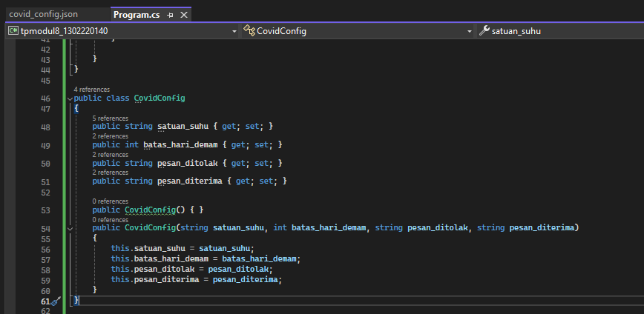

menyimpan informasi seperti satuan suhu yang digunakan (misalnya, Celsius atau Fahrenheit), batas jumlah hari sejak gejala demam terakhir kali muncul, serta pesan yang akan ditampilkan jika pengguna diperbolehkan atau tidak diperbolehkan masuk ke gedung. Konstruktor kelas ini memungkinkan inisialisasi objek dengan nilai-nilai untuk setiap properti, atau Anda dapat menggunakan konstruktor default jika Anda ingin menginisialisasi properti-properti tersebut kemudian.

4. 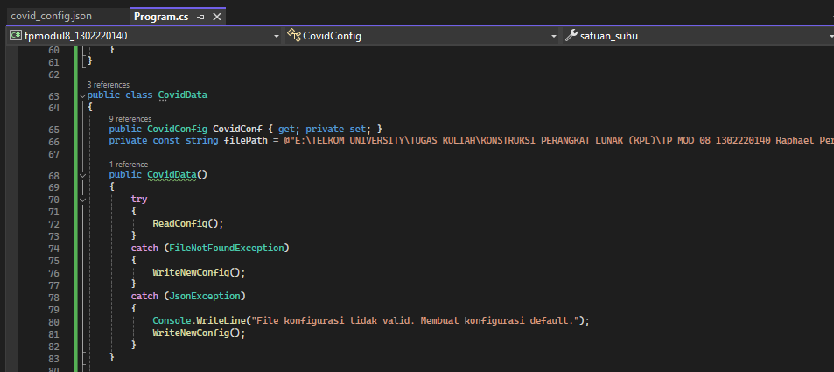

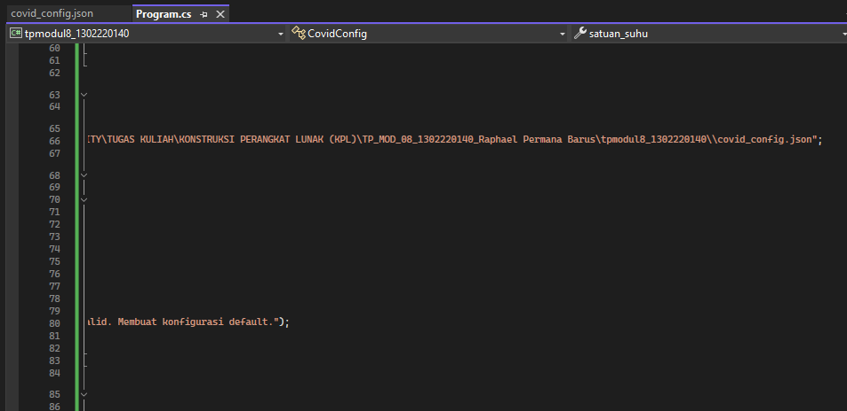

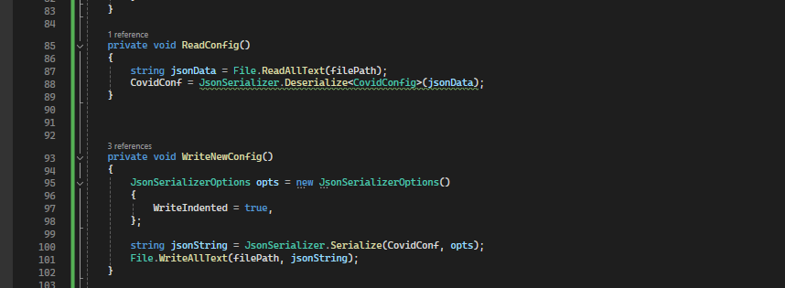

Properti CovidConf digunakan untuk menyimpan konfigurasi saat ini. Ketika objek CovidData dibuat, ia membaca konfigurasi dari file JSON. Jika file tidak ditemukan atau tidak valid, maka sebuah konfigurasi default akan dibuat dan ditulis ke file.

Output:

1. suhu dan hari benar kemudain akan meminta suhu dalam bentuk fahrenheit

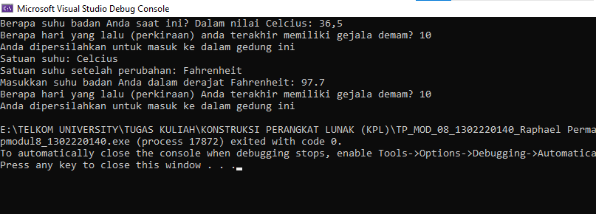

2. suhu salah hari benar

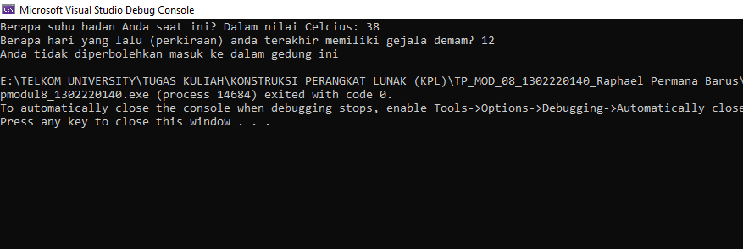

3. suhu benar hari salah

